我们支持香港警队

原创 有里儿有面 [有理儿有面](javascript:void(0);)

**有理儿有面**

微信号 youli-youmian

功能介绍 你说是不是

2020-03-13[原文](https://mp.weixin.qq.com/s?__biz=Mzg3MjEyMTYyNg==&mid=2247489737&idx=1&sn=836d3cd7de2950c479853d3c5dcae646&chksm=cef54cbcf982c5aa16d7dbca144c38ed6dd00c31c74a83bec969e7f9a54e82dbb52d72e155db&scene=27#wechat_redirect&cpage=81) 发表于

收录于合集



作为“忠诚勇毅、心系社会”的优秀警队，香港警队近期可谓硕果累累、捷报频传，好消息8连击，咱们逐一回顾。

**1**

3月11日，7名曾于1月19日在中环遮打花园袭击警员的暴徒被拘捕。

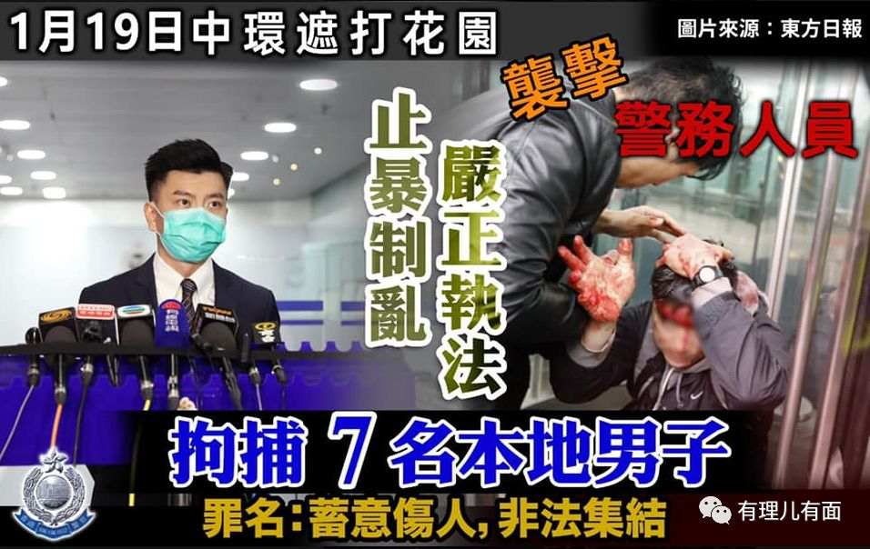

**2**

3月9日香港警务处副处长郭荫庶在联合国人权理事会第43次会议上夺得话语权，向世界各国讲述了中国香港修例风波中的暴力事件真相，为港警正名。

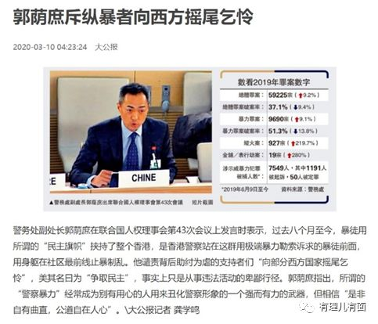

**3**

香港警方在记者发布会上宣布将进行大型反恐演练，向暴徒亮剑。

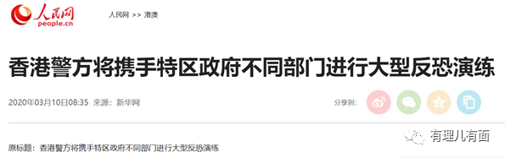

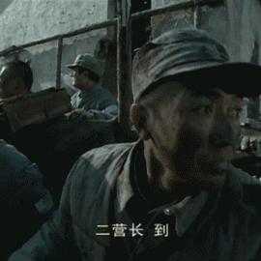

**4**

香港警方脸书账号累计点赞达30万，发文感谢网民支持鼓励。

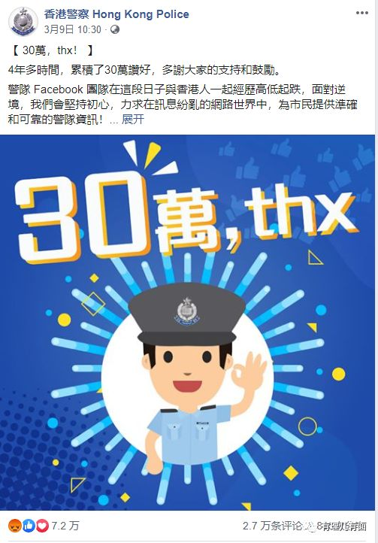

**5**

3月8日，香港警方拘捕17名涉及三宗爆炸的嫌犯，查获2.6吨化学物及土制炸弹。

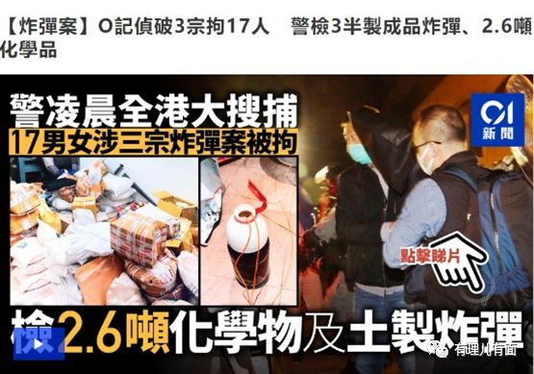

**6**

3月8日夜间，暴徒以所谓“周梓乐悼念会”名义在将军澳大搞非法聚集，63名暴徒涉嫌非法集结被拘捕。

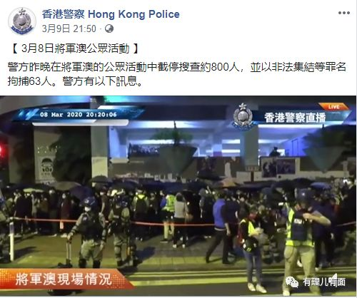

**7**

3月8日，大埔区区议员带领所谓街坊，针对“大埔赛马会门诊被列为肺炎指定诊所”大搞游行，有暴徒以杂物堵路及向警员投掷杂物，带头闹事的3名区议员文念志、姚钧豪和连桷璋被拘捕，另有至少23人被拘捕。

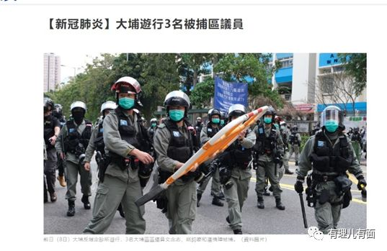

**8**

上月20日确诊的港警已出院，59名聚餐同事无一感染。

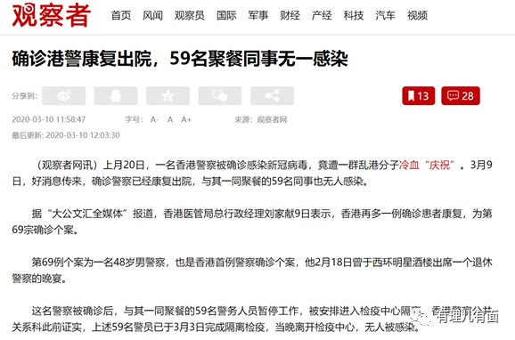

这样一支屡次化解反对派“停摆”香港计划的警队本应赢得市民的喝彩与尊敬，但香港有一些“市民”却视其为眼中钉，用尽一切办法去诋毁、去攻击他们，这是为什么呢？

今天，有理哥就扒一扒这蹊跷现象背后的缘由，可谓是“魑魅魍魉，四小鬼各自肚肠”。

**反对派毒议员公然攻击抹黑警队**

**政治操控司空见惯**



长期以来，香港反对派立法会议员和政团组织等持续借各种议题抹黑警队。拿近期事例来说，针对警务处处长邓炳强3月2日会见媒体时回应21宗涉及警员行为不当的案件，反对派毒议员林卓廷又用老套路抹黑警方称：警方“无意调查7.21事件”，可以说是一套“黑警”发言稿用一年，陈腔滥调一用到底，不知廉耻。其实邓炳强早已公开向媒体答复了所谓“7.21”事件，已由其他执法部门立案，监警会亦正独立调查。这样反复纠缠，怕是林卓廷做贼心虚吧。

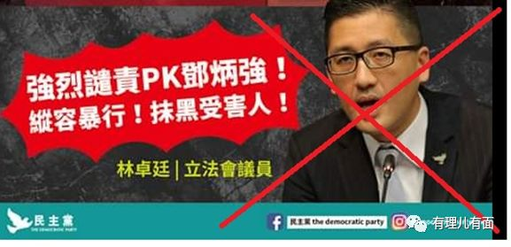

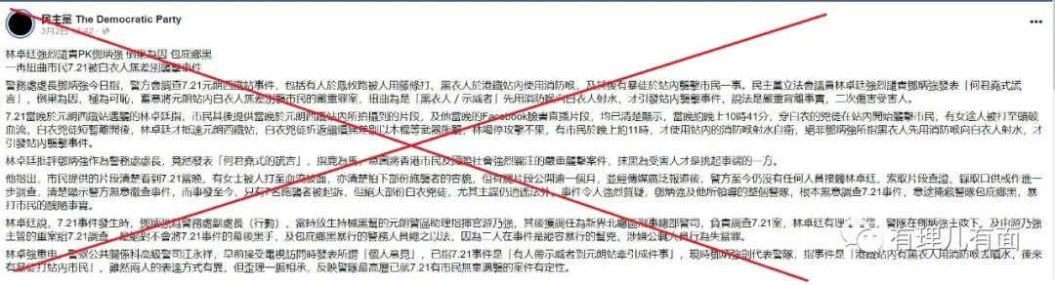

反对派立法会毒议员许智峯，对去年11月11日交通警员驾驶摩托车“打八字”事件死咬不放，在自己的脸书上叫嚣对交通警公开征寻身份，并计划提出检控。

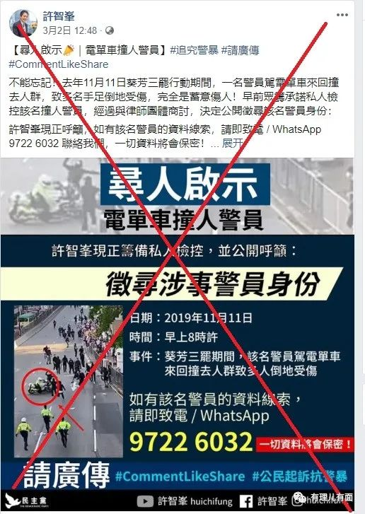

把图放大来看，明明是20多个黑衣暴徒持棍子围殴交通警，寡不敌众的警员被迫驾车吓走暴徒亦是无奈之举。况且，一哥邓炳强也在会见记者时答复：督导人员已向包括涉事交通警员在内的相关人员作出训斥，21宗案件中有4宗已展开正式纪律复检。这本是警员在执法过程中生命受到威胁时采取的紧急避险措施，许智峯却揪住不放，大做文章，他怎么不去追究暴徒袭警的责任呢？

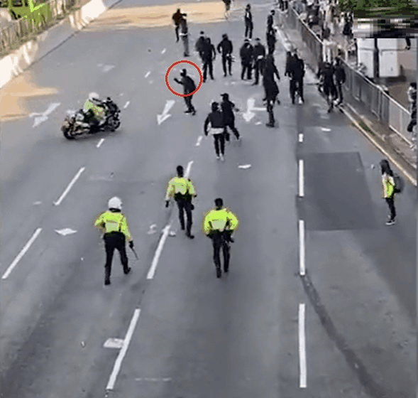

反对派毒议员操纵政治乐此不疲，凡是对香港好的，都是他们攻击的目标，因此抹黑警队成为反对派的传统保留节目。

**黄媒黑记一味袒护暴徒助纣为虐**

**与客观公正背道而驰**



近期香港记者协会又频频向警队发难，记协主席杨健兴不止一次向警队和特首发公开信质疑警方工作，诬称防爆警员“胡椒喷雾射向记者已成常态”，要求警方“停止阻挠记者采访和视记者为敌人”。

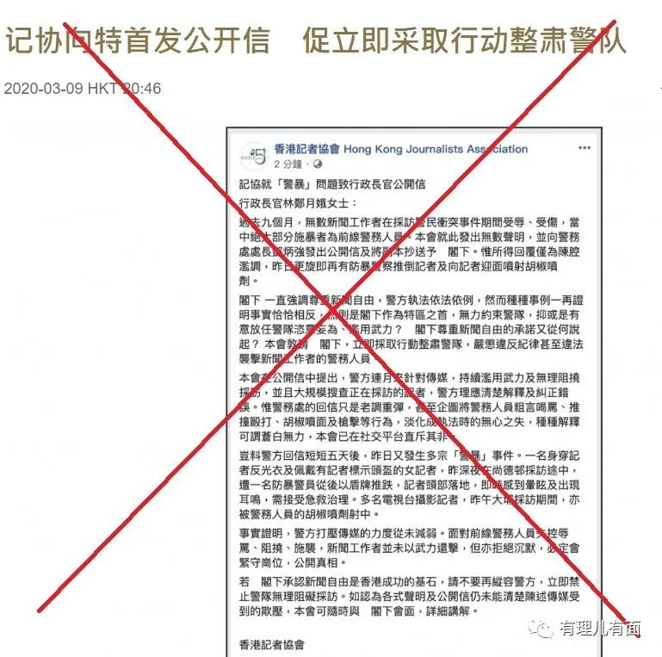

香港记协倒是把美西方的“双标”玩的纯熟，一边要求记者把镜头全都对准警察，找出最容易误导市民的角度去拍摄；一边为掩护暴徒围住警察，阻碍正常执法。警察一旦因抓捕与记者发生纷争就上头条，警方使用武力而非暴力依旧上头条，炒作呗，赚足了眼球就行。

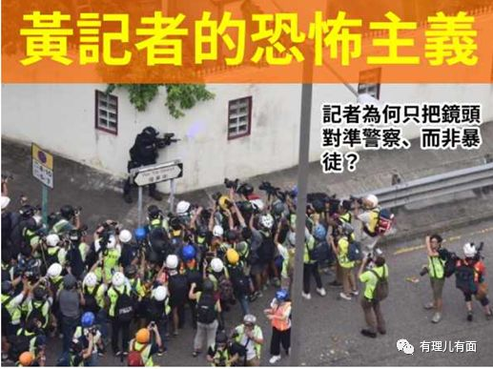

黄媒记者打着新闻自由不容侵犯的幌子，本着美西方喜欢什么角度，他们就拍摄什么角度，下面举两个例子：

2月29日晚11时，一名警员在弥敦道与奶路臣街交界被多名暴徒包围，并以砖头、木棍等硬物加之拳脚袭击受伤，在生命安全受严重威胁下拔枪戒备。

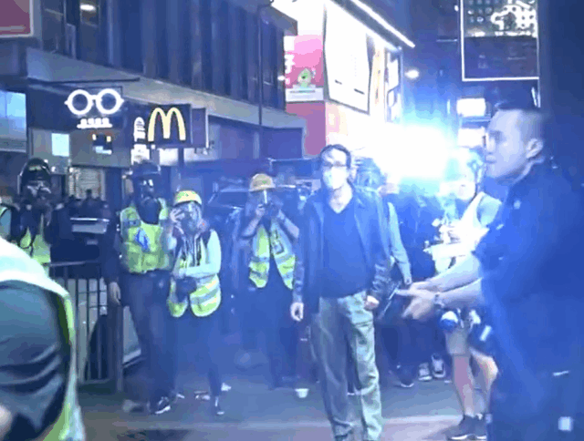

看看黄媒们是怎么做的，他们挡住警员，暴徒在记者掩护下投掷杂物，还有记者为制造新闻把手举向天空“示弱”。

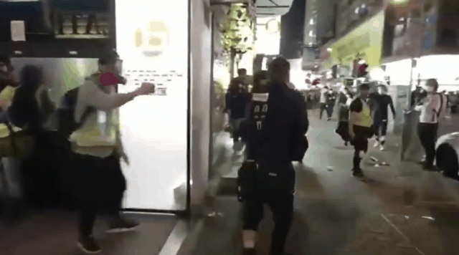

被包围的警员脱险后，镜头里有一位黑衣暴徒拿着长棍，他想干什么这谁都清楚。但第二天的新闻中未见暴徒施暴的任何信息，同时还给市民一副警员拔枪准备“动武”的印象，真是最毒黄媒心。

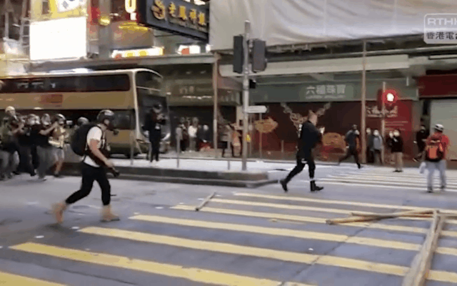

3月8日，警方针对“大埔游行示威“违法人员进行抓捕，其中有这么一张照片着实让人震惊！

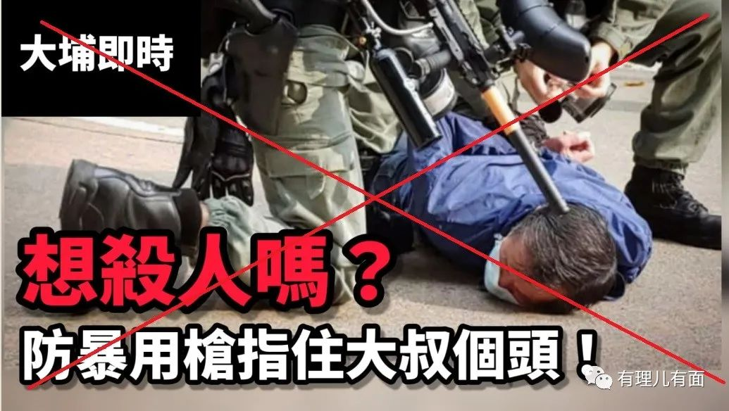

看到红叉想必大家知道这图片有问题了吧，但是问题出在哪了呢？各位看下图，仅仅是因为角度问题，用了拍电影中常用的“借位”手法，类似于“男女演员接吻”、“用剑刺穿铠甲”的镜头，而这种移花接木的拍摄手法却被黄媒炉火纯青的用在了诬陷栽赃警队、欺骗公众上，实在令人汗颜！

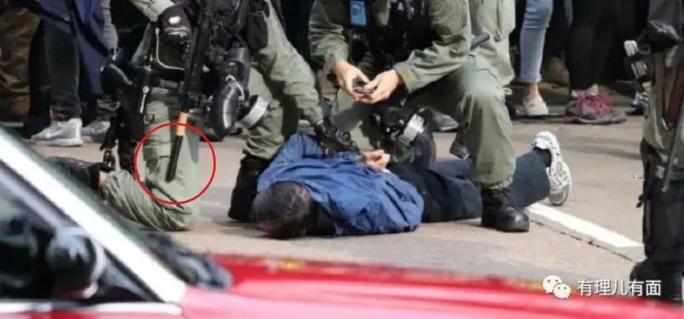

没有黄媒黑记的鼎力相助，黑衣暴徒的嚣张怎能多个“更”字？

**“勇武”暴徒网上手把手教袭警**

**煽动仇警并收集“黑资料”**



随着肥佬黎被拘捕，“勇武”暴徒的反扑愈演愈烈。在暴徒聚集的连登平台上，煽动对抗警方的言论呈现激增趋势，有激进分子甚至煽动对警员实施极端暴力。

激进网络频道“香港民族阵线阵地广播”就鼓动以“会造成死亡或终身残疾、能够造成最大痛苦”为原则，暴力袭击落单警员，利用特制的“伞”等尖锐器具伤害警员。

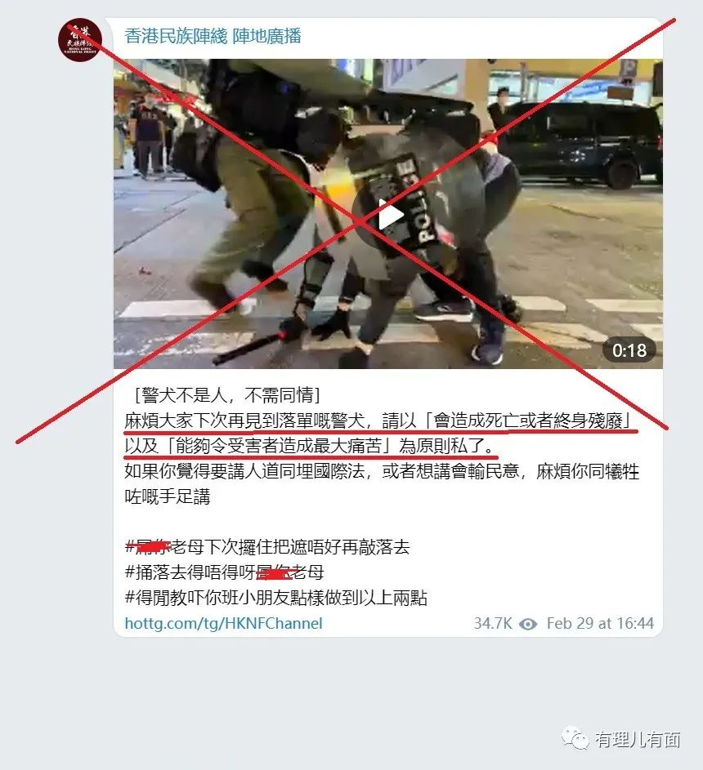

激进网络频道“阿囝揾老豆老母”发帖称，示威者要想方设法攻击防暴警察面罩，这能够最有效的破坏其防御系统，令警员丧失战斗力。

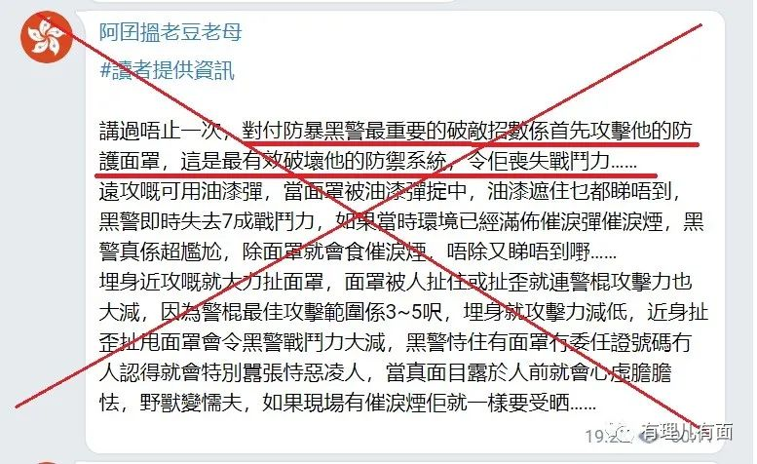

激进网络频道“作战研究院”发布“与警方对峙策略”，声称双方在街头对峙时，“增强流动性，扰乱警方部署，边打边跑齐上齐落”。呵呵，逃跑战术都出炉了，不愧是三十六计走为上。

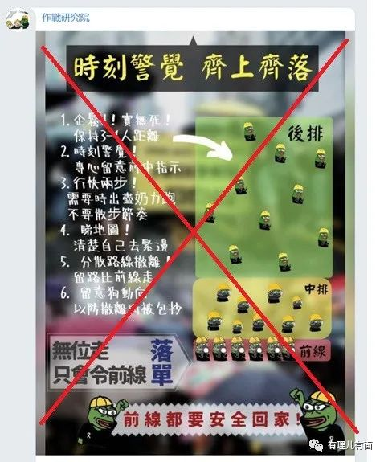

同时，还有暴徒发布了重整"香港警察滥权滥暴资料库"计划，称自2019年7月以来，已经收集了几十个G的“黑警”黑料，该网站包括中文、英文及日文版。

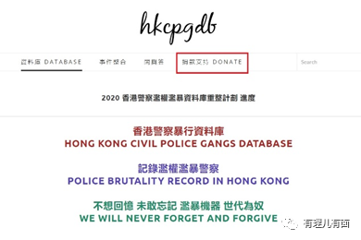

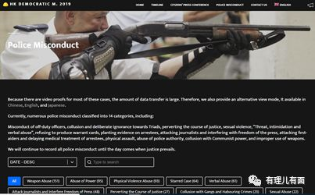

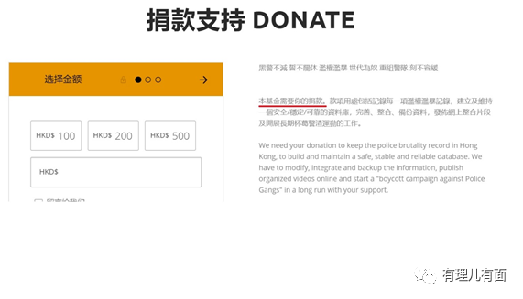

从暴徒在网页中设立了“捐款支持”这个板块可以看出，暴徒其实只是为钱疯狂的亡命徒。

**图谋将“警暴”问题国际化**

**寻求国际反华势力支持**



叛国乱港人员“喝洋奶”求施舍已经不是秘密。近日，又有多名反对派人员窜访北欧国家，游说关注香港“警暴问题”，针对联合国人权事务委员会就《公民权利和政治权利国际公约》中的公众集会权征集"建议"。

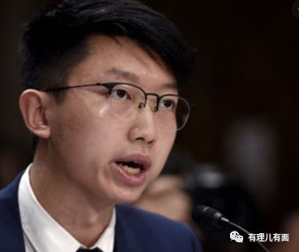

“香港大专学界国际事务代表团”前发言人张昆阳还与“香港众志”联合致信联合国，诬称香港抗议者遭受了“警察暴行、国家恐怖主义和政府审查制度的折磨”，要求《公约》禁止不反对通知书等审批制度和任何反蒙面的法令、特区政府必须成立具有实权的独立调查机制、监察警队是否“滥暴”云云。

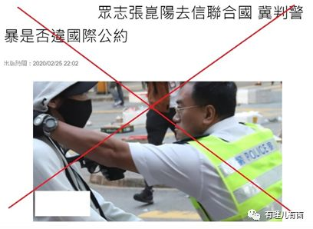

同时，“勇武”暴徒也在忽悠国际关注。他们在连登平台上发起了向荷兰海牙常设仲裁法院控告香港警务处的联署活动，诬蔑港警犯下“侵略罪”“战争罪”“危害人类罪”。暴徒称原本联署人数已达50万，但海牙方面将标准提高至100万，为此鼓动港人继续联署。

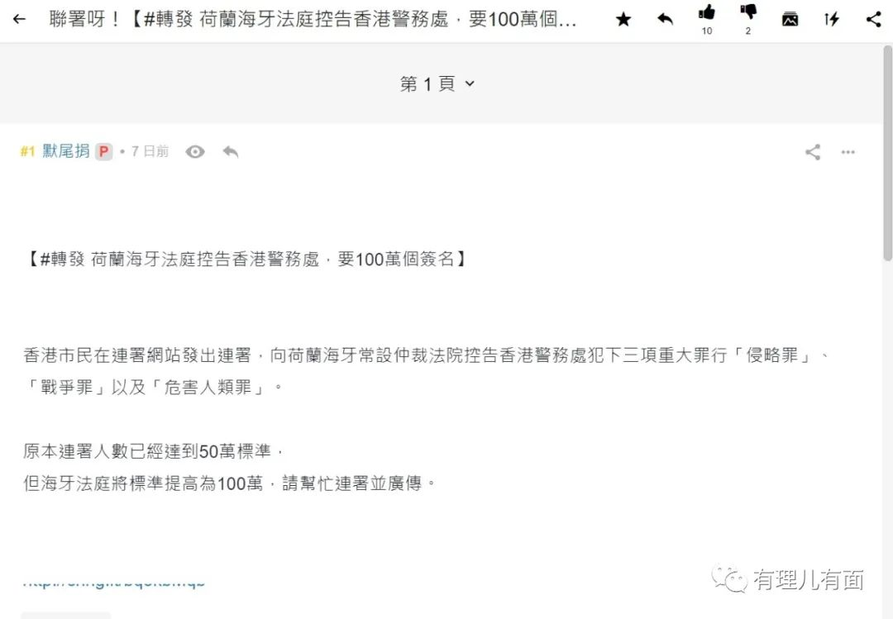

所谓的荷兰海牙常设仲裁法院，并非真正意义上的常设法院，只是基于纠纷双方自愿基础上申请而组成的仲裁庭而已。香港警队不参与，仅仅暴徒单方申请仲裁并无任何约束力，这是骗鬼吧？另据媒体报道，临时仲裁庭的仲裁员是按小时收费，仲裁所需费用动辄高达数十万欧元。暴徒们以此为噱头，怕是下一步好发起众筹，中间吃点好处罢了，说到底还是为了钱！再说了，侵略罪都准备栽赃给警队！？警队侵略谁了？真是滑天下之大稽！

最后，有理哥想说，乱局之下，香港警队承担着守护法治的艰巨任务。在反中乱港势力眼中，警队成为阻碍他们通往邪恶之路的绊脚石，这就是他们无所不用其极污蔑抹黑警队的真正原因。

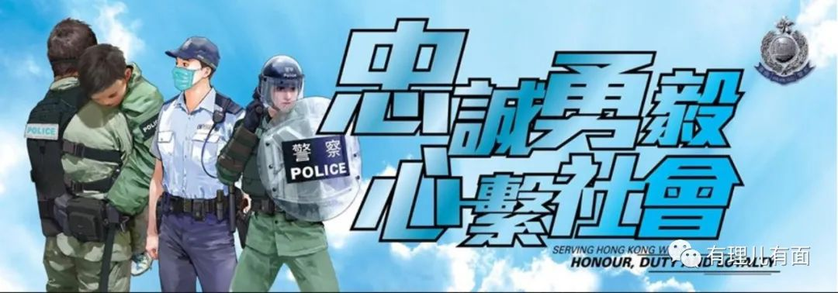

一段时间以来，香港警队遭受着反对派毒议员的攻击抹黑、黄媒的造谣中伤、暴徒的仇视报复、国际反华势力的诋毁质疑等轮番攻击，真的是太不容易了。

阿Sir请继续守护好中国的香港，你绝不是一个人战斗，我们永远挺你！







**关注公众号：**

**有理儿有面**

**理   性｜   揭   秘｜   探   讨**







有里儿有面

**微信扫一扫赞赏作者** **赞赏**

已喜欢，对作者说句悄悄话

取消

**发送给作者**

**发送**

最多40字，当前共字

 人赞赏

上一页 1/3 下一页

长按二维码向我转账

受苹果公司新规定影响，微信 iOS 版的赞赏功能被关闭，可通过二维码转账支持公众号。

### 精选留言

用户设置不下载评论